向兴（中国）集团招聘简章
一、企业概况：
向兴集团，是一家始于1992年拥有员工近千人的大型纺织科技企业。在晋江经济开发区五里园、安东园均设有生产基地。公司产业链完整，集产品的研发、织造、染色、后整理以及商业贸易于一体。主要产品是涤纶、尼龙、氨纶等高档织物面料，年产面料近亿米。产品主要用于国内外高端服装品牌的运动休闲服、羽绒服、男装、户外用品等。现诚招以下岗位：
二、招聘岗位：
- 业务助理/外贸助理：2名
薪资：试用期：3400-3600元/月 转正：3800-4500元/月
要求：1、男女不限，较好的沟通、表达能力；
2、市场营销、英语/国际贸易、纺织品检测与贸易、染整技术、现代纺织技术等专业；
3、外贸助理需英语四级及以上。
- 打色员/工艺员/物性检测：6-8名
薪资：试用期：3500-3900元/月 转正：4000-5500元/月
要求：1、男女不限，能吃苦耐劳、有上进心；
2、专业不限，染整技术、现代纺织技术、轻化工程、纺织品检测、化学等专业优先。
三、福利：
- 标准化员工食堂：菜式多样，自由选择。
- 住宿条件：公司免费提供宿舍，3人/间，带独立卫生间，风扇，空调，热水器，衣柜。
- 保险：公司为每一位员工投保医疗保险，参加社会保险。
- 奖励：入职满半年即每月奖励50元工龄补贴，封顶500元；
每位员工均有年终奖，一次性发放；
学历补贴：大专学历补贴100元/月；本科学历补贴200元/月；
英语补贴：四级200元/月；六级及以上300元/月；八级及以上500元/月
- 休闲活动中心：无线WIFI覆盖、阅览室、乒乓球/台球室、灯光篮球场、健身房等。
- 终身受益的工作技能培训；沟通、领导力等管理课程培训。
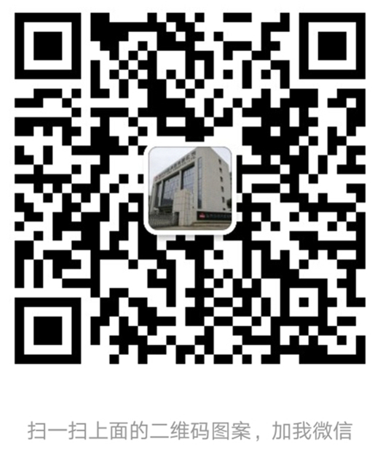
- 业余生活：组织员工集体庆生（外出爬山、郊游等），五一技能文体竞赛，尾牙晚会等活动。
四、地址：福建省晋江市经济开发区(晋江市安开路5号)
(福建省向兴纺织科技有限公司)
网址：http://www.cnsuntion.com
五、联系方式：
联系人：刘女士 电 话：0595-85599066/15880881998（微信同步）

